Презентация «История гигантского хлеба».
Материал подготовила воспитатель: Белоусова Л. Е.
№ слайда | Фото слайда | Примечание
1 слайд | 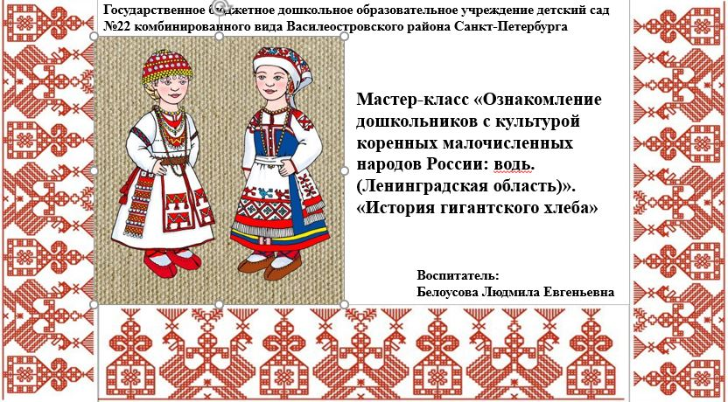 | Титульный лист  Название темы, информация об авторе презентации.
2 слайд | 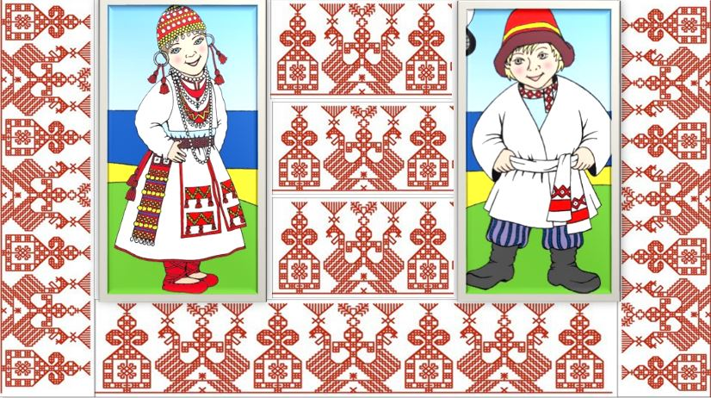 | Введение в тему. (Знакомство с персонажами)  - Ребята, к нам в гости сегодня пришли необычные герои: Матьё и Мико (Рубрика «Это интересно» Когда рождался ребенок, имя ему давал священник. В быту же пользовались народными формами этих имен. Так Матрёну называли Матьё, а Михаила - Мико. Они приглашает нас в увлекательное путешествие.  - Мы с Вами познакомимся с необычным народом, к которому относятся наши герои. (Водь)
3 слайд | 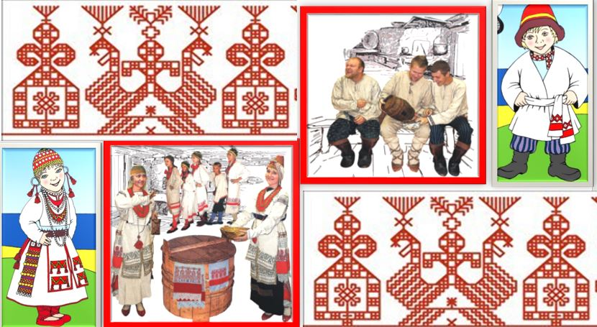 | История народов ВОДЬ  Водь — древнее население Северо-Запада России. Археологические раскопки доказали, что самые ранние из обнаруженных водских погребений, обнаруженные на западе Ленинградской области, датируются I–IV веками нашей эры. С XI века появляются сообщения о води.
4 слайд | 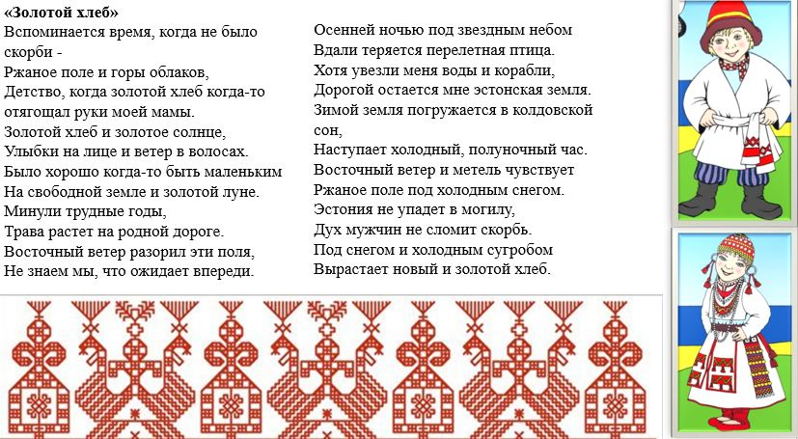 | Не стихотворный перевод одного из лучших песенных текстов Юри Корка (опубликовано в Водской газете №13 2011 «Общество Водской культуры»)  «Золотой хлеб»  Вспоминается время, когда не было скорби -  Ржаное поле и горы облаков,  Детство, когда золотой хлеб когда-то  отягощал руки моей мамы.  Золотой хлеб и золотое солнце,  Улыбки на лице и ветер в волосах.  Было хорошо когда-то быть маленьким  На свободной земле и золотой луне.  Минули трудные годы,  Трава растет на родной дороге.  Восточный ветер разорил эти поля,  Не знаем мы, что ожидает впереди.  Осенней ночью под звездным небом  Вдали теряется перелетная птица.  Хотя увезли меня воды и корабли,  Дорогой остается мне эстонская земля.  Зимой земля погружается в колдовской сон,  Наступает холодный, полуночный час.  Восточный ветер и метель чувствует  Ржаное поле под холодным снегом.  Эстония не упадет в могилу,  Дух мужчин не сломит скорбь.  Под снегом и холодным сугробом  Вырастает новый и золотой хлеб.
5 слайд | 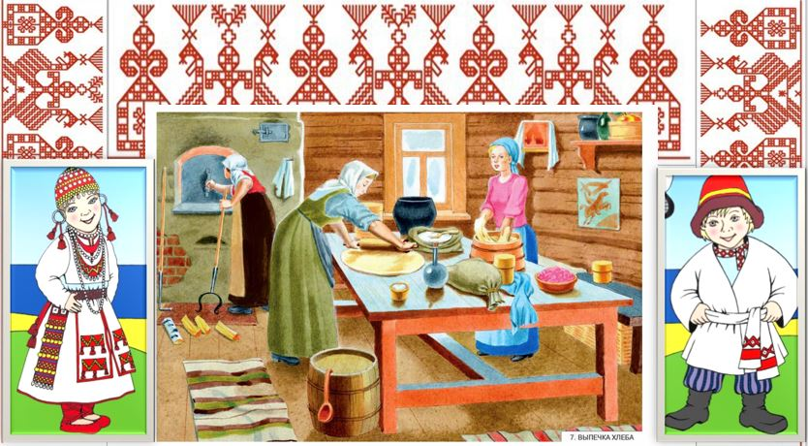 | История появления хлеба. Каким был первый хлеб?  У каждого продукта своя история возникновения. Такой универсальный продукт как хлеб существует практически во всех странах мира. Хлеб прошел длинный, сложный путь, прежде чем обрести форму красивых буханок у нас на столе.  История хлеба началась более 15 000 лет назад. Тогда люди ели зерна в сыром виде, затем начали растирать их между камнями и смешивать с водой. Первобытные Люди питались такой зерновой пищей до тех пор, пока не научились выпекать пресный хлеб в виде лепешек из густой зерновой каши - теста. Эти плотные, горелые куски зерновой массы мало напоминали наш хлеб, но именно с их появлением началась эпоха хлебопечения.  7 500 лет назад, один египтянин по ошибке оставил на тёплой печи муку в воде. А к утру обнаружил мягкое нежное тесто, из которого получись более мягкие и аппетитные лепёшки, чем раньше.  В Древнем Египте хлеб, солнце, золото обозначались одинаково. Уже в те времена люди понимали великую ценность этого продукта. Рецептура изготовления хлеба древних времен изменилась мало, ее не коснулись современные «вредные» технологии. Поэтому хлеб — продукт здоровый, «проверенный временем».  История хлеба на Руси  На Руси выращивали рожь, пшеницу, овес, ячмень, просо. В XI веке выпекался кислый ржаной хлеб, на закваске из предыдущей выпечки, так как изначально весь русский народ лакомился исключительно хлебом, приготовленным из воды и ржаной муки. Выпечка хлеба считалась делом почетным и ответственным. Качество хлебных изделий контролировалось. Рецепт закваски передавался из поколения в поколение. Хлеб ничто не может заменить.  16 октября отмечают всемирный день хлеба. Кстати, хлебу посвящено много праздников, и у каждого народа они свои. Август последний месяц лета, с его приходом начинается ощущение того, что осень уже не за горами. Погода в августе становится непостоянной: то ярко светит солнце, то льет, не переставая дождь, то ветер с ног сбивает. Август богат праздниками, Спасами: Медовый Спас, Яблочный Спас, Ореховый Спас или Хлебный Спас. Слово «Спас» означает Спаситель или по-другому Иисус Христос. В честь него и были названы летние торжества, которые традиционно празднуются христианами.  На Руси всегда уважали тех, кто на поле трудился и хлеб растил. Празднуя любой Спас, русский человек в первую очередь имеет ввиду праздник земли, природы и урожая. (в народе этот праздник называется Хлебным или Ореховым Спасом), который символизирует завершение жатвы. Раньше в этот день выпекали хлеб из пшеницы нового урожая, освещали его и употребляли всей семьей. Существовала и поговорка к этому дню: «Третий спас – хлеба припас». А в феврале на Руси отмечался Агафьин день – День хлеба и соли, когда освящали каравай хлеба и солонку соли как символы домашнего очага и сберегали их в течение года как талисманы, охраняющие дом от несчастий: пожара, мора и т.д.
6 слайд | 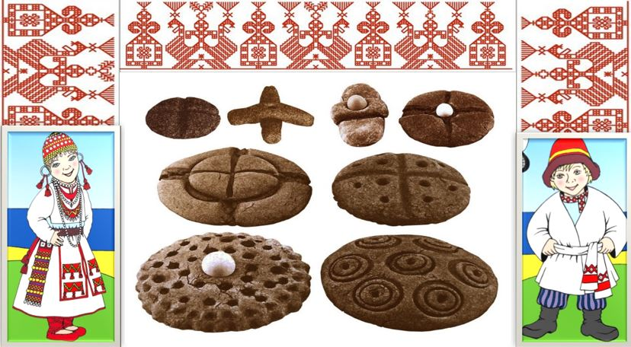 | Водский хлеб  Вожане ели то, что пошлет им природа. Пищу готовили бесхитростными способами, однако она всегда была свежей и питательной. Основными продуктами на столе всегда были: Похлебка, каша, хлеб, картофель.  Распространение получил ржаной хлеб, который пекли в русской печи, причем запасались хлебом впрок, чтобы хватило на всю неделю. Один каравай мог весить до 5 кг, а за один раз выпекали 5 таких. Если зерна оставалось мало, для приготовления муки использовали мох или перемолотую кору. Водские люди любили печь пироги с начинкой в виде капусты, рыбы, грибов, творога. В некоторых деревнях пекли пироги с тушеной капустой, в которые добавляли салаку. На праздники готовили лепешки чаммэль-какко. Свое отражение в водской кухне нашло и христианство — на день Святого Лавра пекли хлеб в виде крестов. Его так и называли — крестовый. Сверху на нем запекали яйца.  Крестовый хлеб могли хранить долго и съедать в важный день: на выгон скота или до первой пахоты, а иногда и перед тем, как отправиться в долгий путь. Считалось, что, съев хотя бы кусок крестового хлеба, можно защитить себя от невзгод.  Издавна основной крестьянской едой были хлеб, похлёбки и каши, а с середины XIX века к ним добавился картофель. Ржаной хлеб пекли на закваске в русской печи. Караваи были круглые или овальные, большие, иногда весом в 4-5 кг. За один раз выпекали 4-5 хлебов, которых хватало на много дней. Когда зерно заканчивалось, в муку добавляли мох или растёртую заболонь (белый слой коры). Из ржаной муки пекли в печке открытые пироги ватрушкад и большие закрытые пироги пиирагад с капустой, творогом, рыбой, грибами, картошкой. На сковородах выпекали небольшие ржаные лепёшки – чаммэлькакко, которые называли «рождественским хлебом». Из ржаной муки в водских деревнях готовили и другие древние праздничные угощения. Так, особый «крестовый» хлеб (c изображением креста) риссилейпя или ристикакко пекли в «лошадиный праздник» Хлаари (день Св. Флора и Лавра), укладывая поверх и запекая яйцо. Хлеб с таким же названием, но уже без яйца, выпекали и перед праздником Ряштога (Рождество). Риссилейпя считали настолько магическим, что его сразу не ели, а хранили до «кризисных» ситуаций – до дня первого весеннего выгона скота на пастбище в праздник Юрчи (Юрьев день), до первой пахоты, до отправки в дальнюю опасную дорогу.
7 слайд | 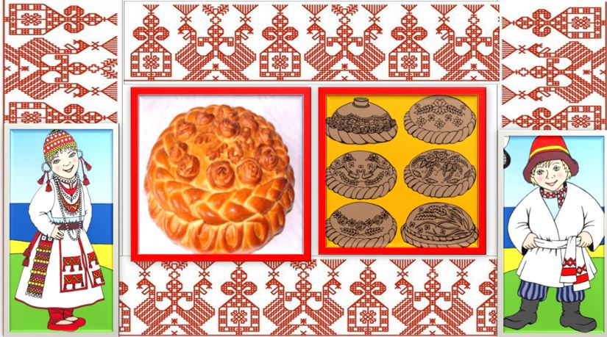 | Самым ярким деревенским праздником среди этих народов был "пулмад " - свадьба, которой предшествовали: "косси" (рус. Сватовство) за две недели до свадьбы и "тубакад" за неделю до свадьбы. Пулмад - это череда обрядов, в которых мудрость и опыт старших поколений передается молодой семье тактично, с большой любовью и замечательным чувством юмора. Таковы обряды: выпекание "курси" – свадебного хлеба. (Источник: опубликовано в Водской газете №3 2005 «Общество Водской культуры»)  Караваи были круглые или овальные, большие, иногда весом в 4-5 кг. Приготавливали на основе ржаного теста и свадебные караваи курси. И в доме жениха, и в доме невесты выпекали сразу по три хлеба: один меньше другого, с отпечатками ключей и с рисунками в виде кругов (в ХХ веке их делали кольцами, копейками и рюмками). В верхнем, самом маленьком курси заранее делали углубление, для чего при выпечке оставляли в его середине серебряный рубль, а позднее ставили туда солонку. Приготовление этого хлеба сохранило следы древнейших культов плодородия: печь его могли лишь замужние женщины, родившие много детей. Из ржи делали и постные блюда. В среднюю неделю Великого поста Пюхя выпекали хлеб сээмэнкакко на основе конопляного масла или с добавлением толчёных конопляных семян. Рожь использовали и для древнего блюда кулаги мяхчя. Готовили кулагу в любое время, но все же она считалась постным, а по некоторым рассказам – пасхальным блюдом, но теперь уже никто не помнит этот рецепт.  Валяние (свадебного хлеба) «курси»  Теперь уже утро субботы. Станут курси замешивать. Мать месит одна. А потом валять приглашает трёх человек. Невеста приглашает трёх девушек, у которых есть отец и мать. Затем приходят. Валяют. Курси валяют из трёх хлебов: три хлеба ставят друг на друга, нижний – больше всех, второй меньше того, тогда третий – ещё меньше второго. Рюмкой делают такие фигуры по кругу на курси, сверху и по краям. Втроём этот курси валяют, и втроём кладут на лопату, и втроём в печь ставят.  Пока курси готовится, сгоняют деревенских женщин – если в доме мальчик или девочка лет восьми или девяти, или десяти, тогда бежит по деревне сгонять женщин, кричит со двора: «Приходите курси валять!» Потом немного времени спустя станут женщины приходить, приносят яйца, сливки, (свежего) молока, кто и мяса принесёт; а девушке приносят повойники, каждая приносит повойник – это как помощь – и деньги. Как соберутся женщины, тогда садятся за стол, мать велит садиться за стол. Женщины садятся за стол, девушка тогда угощает их. Они едят и пьют, затем просят пустую миску; кладут туда те повойники, и деньги, кто сколько положит: кто положит три копейки, кто положит пять, побогаче положит и десять. Затем крестятся и встают из-за стола. Женщины начинают петь. Потом девушка плачет им, женщинам. Потом женщины станут уходить. Девушка ещё благодарит: «Спасибо, что пришли, не забыли моего приглашения». Дома у жениха тоже этот курси валяют. Парень лишь не причитает в голос, а женщины поют такие, мальчишечьи песни поют.
8 слайд | 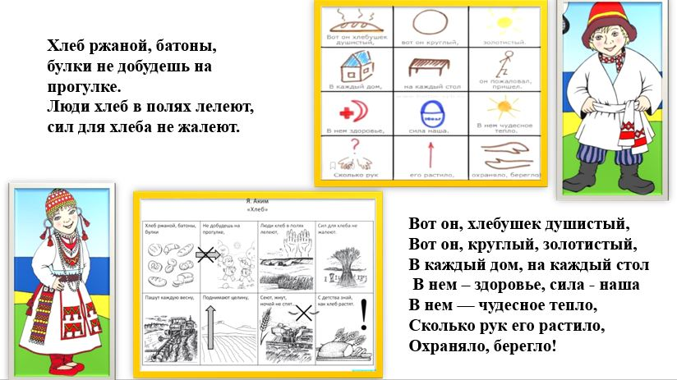 | Мнемотаблицы о хлебе (разучивание стихов)  - Ребята, наши герои предлагают нам разучить стихи о хлеб при помощи мнемотаблицы.  1. Хлеб ржаной, батоны, булки не добудешь на прогулке.  Люди хлеб в полях лелеют, сил для хлеба не жалеют.  2. Вот он, хлебушек душистый,  Вот он, круглый, золотистый,  В каждый дом, на каждый стол  В нем – здоровье, сила - наша  В нем — чудесное тепло,  Сколько рук его растило,  Охраняло, берегло!
9 слайд | 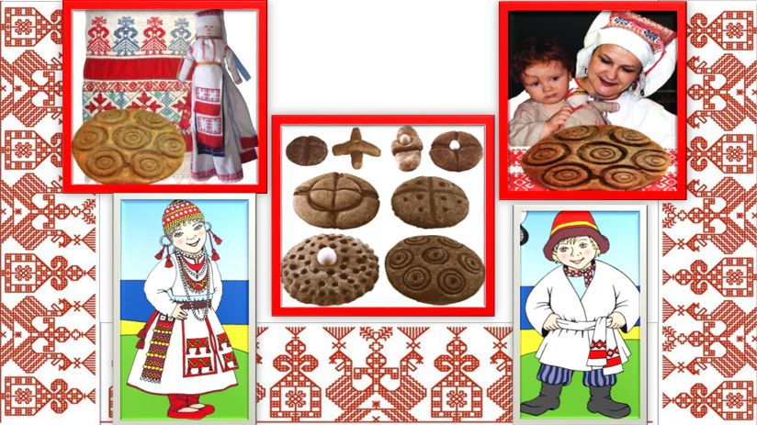 | - Ребята, наши герои предлагают нам слепить хлеб и нанести на него узоры, которые раньше наносил народ водь.
10 слайд | 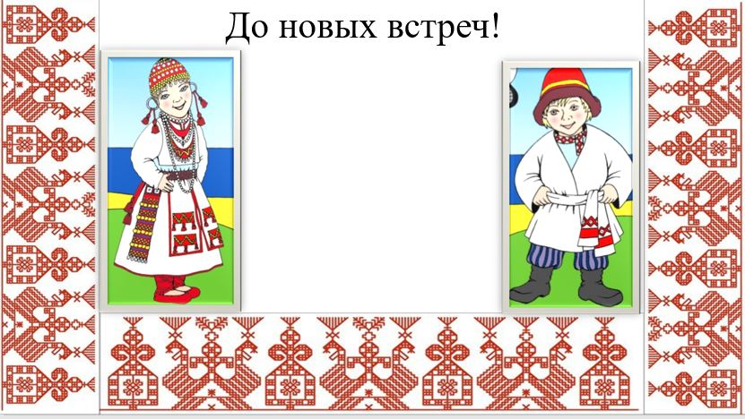 | Наши герои прощаются с нами и надеяться, что вам было очень интересно.  До новых встреч!

